NTICx 4o Año Secundaria Profemora Blogspot Prof. MORA, José Luis.
Trabajo Práctico No 2 Informática-computacional
1)Calificar de verdadero o falso a las frases. Si es falsa, justifica, aclarando donde está el error:
a) “ La CPU está formada por la unidad de control y la unidad aritmético lógica “ | V | F
b) “La ALU se encarga de realizar cálculos matemáticos” | V | F
c) “La velocidad de procesamiento de la CPU se mide en Mb ( megabyte)” | V | F
d) “La unidad de control del CPU se encarga de formar la imagen del monitor” | V | F

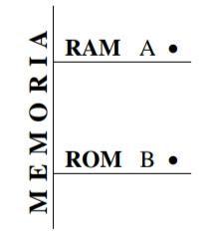
2) Une la clase de memoria principal de una PC con las características que le corresponde a cada una:

• 1- Contiene datos de arranque, fecha, hora y características del hardware.
• 2- Sus datos permanecen constantes.
• 3- Su capacidad se puede variar, disminuyéndola o aumentándola.
• 4- Es alimentada por una pila del tipo reloj
• 5- Es leída y escrita continuamente con datos y programas que se actualizan.
• 6- Solo es leída en el encendido de la PC.
• 7- Se borran todos sus datos al apagar la PC.
• 8- Se inserta en zócalos removibles sobre la placa madre.

3) a) ¿Qué es un periférico de computadora? b) ¿Cómo se clasifican?
4) Clasifica los siguientes PERIFERICOS periféricos de entrada, salida, almacenamiento masivo o
entrada/salida uniendo los puntos de la tabla de la derecha:
● .........Entrada...( A ).... ●

●......... Salida ...( B )... ●

●Almac. Masivo... ( C )....●

●... Entrada / salida ( D ).●

Lápiz Óptico 1 ●
Disco Rígido 2 ●
Pantalla táctil 3 ●
Auricular 4 ●
Volante 5 ●
Teclado 6 ●
Disquete 7 ●
Parlante 8 ●
Micrófono 9 ●
Memoria Flash 10 ●
Cámara Web 11 ●
Disco sólido 12 ●
Lectora tarjeta 13 ●
Impresora ticket 14 ●

● 15 DVD.
● 16 Proyec. de video
● 17 Impresora
● 18 Pendrive
● 19 Ratón
● 20 Joystick
● 21 CD-ROM
● 22 Lector cód. barras
● 23 Pedalera
● 24 Blu-Ray Disc
● 25 Plotters
● 26 Escáner
● 27 Monitor

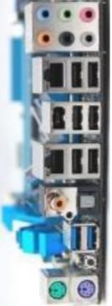
5) Une con líneas según corresponda: P U E R T O S Y C O N E C T O R E S
● A. Dos computadoras en RED
● B. Mouse antiguo con gabinete de PC
● C. Cámara fotográfica con gabinete
● D. Placa de red con modem
● E. Gabinete de PC con TV
● F. Consola de videojuegos con TV
● G. Proyector de video con placa de video
● H. Teclado con gabinete
● I. Pendrive con gabinete de PC
● J. Monitor con placa de video

- USB ●
- HDMI ●
- VGA ●
- RJ-45 ●
- PS/2 ●

